Муниципальное бюджетное общеобразовательное учреждение
«Средняя общеобразовательная школа с. Пуциловка» Уссурийского городского округа»

ИССЛЕДОВАТЕЛЬСКИЙ ПРОЕКТ
«История школы села Пуциловка»

Выполнила: Кунгурова Ульяна,
ученица 10 класса
Руководитель: Павпертова Валентина Борисовна

Пуциловка 2023г

Введение: Здание школы, в котором я учусь, скоро отметит свое тридцатилетие. Но через дорогу от него находится полуразрушенное здание из красного кирпича, которое называют старой школой или корейской школой. Печальный вид этого, некогда благородного здания, вызывал у меня желание узнать его историю и поделиться с окружающими.
Цель работы: исследовать историю школы села Пуциловка.
Гипотеза: полуразрушенное здание старой школы с.Пуциловка имеет богатую и интересную историю
Предмет исследования: архивные документы, краеведческая литература, воспоминания очевидцев.
Актуальность: Современное общество постепенно утрачивает связь с историческим прошлым своей малой родины, своей страны. Духовно богатым можно считать только такого человека, который с уважением относится к своей истории, национальной культуре, к своему языку. Поэтому проблема возрождения культурного и исторического наследия своего народа — одна из актуальнейших проблем нашего времени.
Прогнозируемы продукт: оформление стенда «История школы с. Пуциловка»,
проведение экскурсии в музее школы «МБОУ СОШ с. Пуциловка».
Историческая справка:
Пуциловка — корейское село, возникшее в бассейне р. Суйфун в 1869-1870 гг. Сохранилось историческое предание, повествующее о появлении этого названия. Оно имеет отантропонимическое происхождение и восходит к фамилии русского ученого, создателя первого русско-корейского словаря («Опыт русско-корейского словаря». СПб., 1874) и государственного чиновника Михаила Петровича Пуцилло (1845-1889). По образованию он был историком. Находясь на службе в канцелярии генерал-губернатора Восточной Сибири, он вместе с некоторыми ссыльными учеными-естественниками принимал участие в ряде научных экспедиций. В 1870-1871 гг. М.П. Пуцилло направили чиновником по особым поручениям для организации пропитания, обустройства и оказания помощи корейцам в бассейне р. Суйфун. Потрясенный положением местных жителей М.П. Пуцилло истратил на них все имевшиеся у него деньги, в том числе государственные. В знак признательности за помощь и поддержку корейцы установили в его честь два памятника или, вернее, две стелы с благодарственными надписями: «Капитан Михайло Иваныч Пуцилло. За любовь и справедливость к корейскому народу». Кроме того, одна из корейских деревень в этом районе названа Пуцилловской.
В 1870 г. в селе проживало 490 человек. Жизнь корейских крестьян через два-три года упорного труда на новом месте улучшилась. В письмах к родным, оставшимся в Корее, жители Пуциловки писали, что «жизнь здесь для них во всех отношениях очень хороша: хлеба вдоволь, русское правительство помогает им, охраняет, приняло их с любовью как свой родной народ, дало им во владение плодородную землю, а потому не мешало бы и другим корейцам переселяться в здешний край».
В 1889 г. в селе была построена церковь во имя Иоанна Предтечи.
Первым священником нового прихода стал отец Иннокентий Верещагин. Он прослужил здесь вплоть до своей смерти, последовавшей в 1895 г. Одной из главных задач отца была забота о миссионерской школе. «Школа – есть главная помощница миссионера. Первая задача миссионера – «шедше, научите», поэтому надлежит открыть школу и организовать дело образования среди корейцев Уссурийского края, поскольку от нее в большей степени зависит успех всего дела». Первое упоминание об открытии в с. Пуциловка школы относится к 1887 г. Она относилась к типу миссионерских школ. О том, как выглядел урок в миссионерской школе, можно судить по фрагменту воспоминаний М. Лян: «главное занятие миссионера заключается в том, что он ходит в школу, где на непонятном для большей части учеников языке рассказывает им какую-нибудь статью из священной истории и заставляет учеников заучивать наизусть совершенно непонятные слова молитв. Это его часовое занятие в школе и есть собственно миссионерство».
Следующим миссионером Пуциловского стана стал отец Тихон Ильинский. Он продолжил приобщения корейцев к лону русской православной церкви.
14 апреля 1902 г. пуциловцев постигло горе: деревянный храм, сооруженный на средства местного общества, сгорел. Миссионер употребил немало трудов и усердия для возведения нового храма. Его ревностные прихожане не пали духом, они быстро собрали новую сумму, необходимую для постройки нового храма; пособие в 1000 рублей поступило от Миссионерского общества. Строительство просторного и поместительного храма было окончено весной 1903 г. 7 мая 1903 г. храм был освещен Преосвященным Евсевием в честь Святого Пророка и Предтечи Господня Иоанна.
Постройка храма и подвижническая миссионерская деятельность священника способствовала расширению церковно-школьного дела. По сведениям епархиального наблюдателя, «школьное дело среди корейцев стоит теперь на твердой почве. Сочувственное отношение корейцев к церковной школе само говорит за себя. Корейцы всеми силами стараются дать своим детям русское школьное образование и воспитание и при том, по преимуществу в школах церковных».
В 1900 г. школа размещалась в собственном здании, стоимость которого исчислялась суммой 400 рублей. Согласно отчету «Церковно-приходские школы Южно-Уссурийского отделения», в 1900 г. «в Пуциловской одноклассной миссионерской школе училось 42 корейских мальчика. Работали законоучитель священник Тихон Ильинский (за вознаграждение 250 рублей в год), обязанности псаломщика исполнял учитель Александр Цой (за вознаграждение 150 рублей в год)».
В 1903-1904 г. в Пуциловке значились три школы: Пуциловская одноклассная церковно-приходская школа и две школы грамоты: Верхне-Пуциловская-1 и Нижне-Пуциловская-2.
Школьное помещение «в Пуциловской-2 школе грамоты тесно и мало приспособлено; сравнительно лучше и более удачным и более приспособленным из собственных помещений школы можно признать помещение Пуциловской-1 школы грамоты».
При Пуциловской-2 школе грамоты есть небольшая комната, специально приспособленная для учителей-корейцев, с корейской топкой (каном) и нарами».
Здание Пуциловской одноклассной церковноприходской школы состояла только из 1 классной комнаты площадью 102 кв. аршин. В этом помещении могло разместиться 50 учеников (хотя в селе в тот год насчитывалось 70 детей в возрасте от 8 до 10 лет), не было ни коридора, ни раздевальни, ни хозяйственного помещения. В школе на 1 комплект учащихся (50 человек) работал 1 учитель. Квартира учителя была больше классной комнаты и составляла 112 кв. аршин.
Здание школы, о котором я веду речь, было построено в 1914 г.Школа являлась церковно-приходской с четырёхлетним циклом обучением.
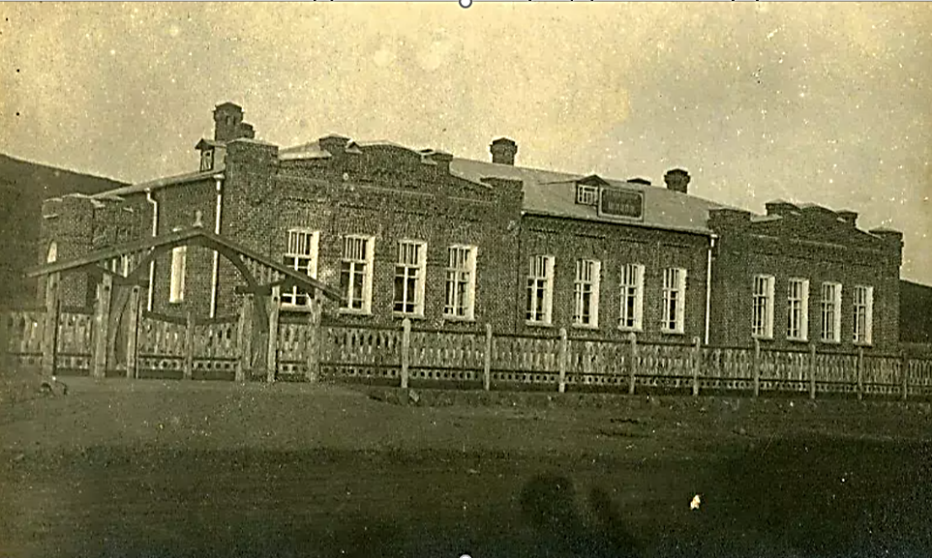

2 В 1916 году в Пуциловке Владыка Евгений освятил новопостроенное кирпичное здание двухклассной церковно-приходской школы, которое, как писали современники, по красоте и удобствам было одним из лучших не только в уезде, но и в области. В школе были 3 классные комнаты (каждая на 60 учеников), рекреационный зал, учительская комната, 5 комнат для 3 учителей, кухня и комната для сторожа.
2 классные комнаты были соединены аркой с раздвигающейся перегородкой, здесь была предусмотрена сцена для устройства народных чтений, детских утренников, спектаклей.
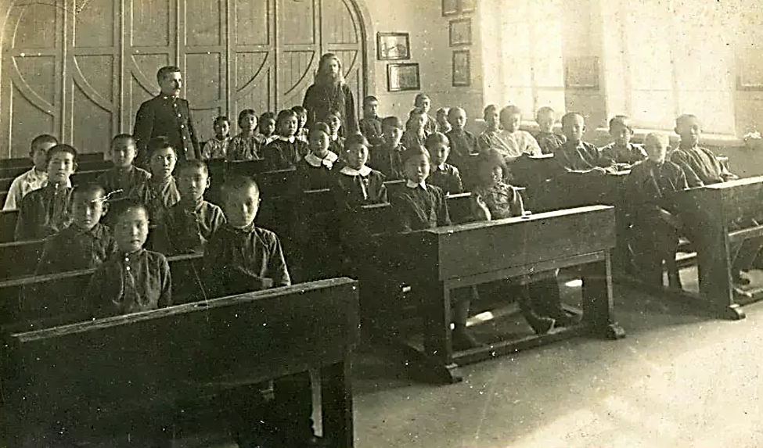
Во всех классах были устроены кафедры и в стоячих киотах находились иконы с художественно написанными ликами: в одном – Спасителя, в другом – Божией Матери, в третьем – Св. Николая Мирликийского Чудотворца.
В рекреационном зале, где предполагалась общая молитва, в массивном стоячем киоте находилась художественно написанная икона «Благословение Иисусом Христом детей». Здесь же были большие, в золоченых рамах, задрапированные национальными флагами портреты Государя Императора, Государыни Императрицы и Наследника Цесаревича.
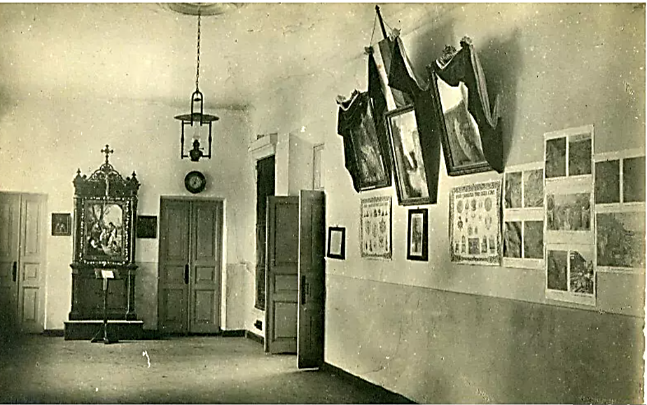
Во всех классах и в рекреационном зале на стенках были размещены картины по Священной истории, географического, общеисторического и другого содержания, большинство из них были в застекленных рамках.
Один из участников освящения школы, характеризуя ее, писал: «В учительской комнате помещаются 2 больших книжных, художественно сделанных, шкафа со стеклянными дверцами. Вся обстановка: столы, шкафы, вешалки для одежды, киоты сделаны из орехового дерева, выдержаны в одном стиле и производят приятное впечатление для глаз. Квартиры учителей мебелью тоже обставлены хорошо, имеются столы под орех, венские стулья, кровати.
Школьный двор выровнен; посыпан песком и кругом огорожен красивой деревянной оградой. Во дворе устроен гимнастический городок. Возле школы сделаны уличные канавы для стока воды, и у парадной двери – панель из цоколя и камня для ходьбы учеников.
Школа выгодно расположена и в гигиеническом отношении: она находится у подножья крутой сопки, защищающей ее от северных ветров, и от нее открывается красивый вид на сопку. Глядя на это школьное здание, резко выделяющееся среди корейских фанз, мне думается, остается только радоваться местным корейцам и быть благодарными как правительству за заботы о них, так и лицам, понесшим труды по постройке и оборудованию его!»
В 20-х гг. - это школа коммунистической молодёжи. В этот период в ней учились корейские дети.
После закрытия школы в 1937 г. в связи с депортацией корейского населения, в Пуциловке некоторое время не было учебного заведения.
В школьном здании с 1939 – до 1947 гг. располагался штаб артиллерийского полка, затем до 1952 г. – Совпартшкола.
С 1952 – 1958 гг. – часть здания занимала четырёхлетняя школа, в другой ее части располагалось картофелехранилище. Полностью школа стала занимать все здание с 1959 г.
Гражданское население Пуциловки, а также других, близлежащих сел увеличивалось.
В Пуциловку ставшую 7-леткой стали привозить учеников из 3-х сел. В 1973 году, уже 8-летняя школа не вмещала всех учеников. Были сделаны пристройки: 3 учебных класса, мастерская, спортзал, столовая. В 80-х уроки проводили в две смены, так как опять не хватало учебных классов. В начале 90-х годов началось строительство новой, 2-х этажной школы. В 1996 году ученики покинули стены старой школы. Замечательное здание, из стен которого вышло немало вдающихся людей, стало разрушаться.

Литература 1Владивостокские епархиальные ведомости. 1900. 15 мая. 2 В.П.Пак .Первые корейские семьи Южно- Уссурийского края. Владивосток Издательство «Валентин» 2013 Фотография из фондов музея: Федеральное государственное бюджетное учреждение культуры "Музей истории Дальнего Востока имени В.К. Арсеньева" (Музей истории Дальнего Востока имени В.К. Арсеньева) Раздел: Старые фото Владивосток

